과제명: 고객데이터표준화

데이터플랫폼본부 데이터거버넌스팀(’22.06.23)

|  |
| --- |
| < 목차 >  Ⅰ. 당사 현황  Ⅱ. 추진 방향  Ⅲ. 구체 추진 계획: 구체 과제, 일정, 인원, 비용 등  Ⅳ. 최종 결과 |

1. 당사 현황

* **당사는 합병으로 인하여 비지니스별 채널(편의점, 슈퍼, TV, 앱 등) 간 고객 교류에 따른 크로스셀링과 업셀링 등의 사업부 간의 시너지 효과를 기대하고 있으나, 각 사업부별로 고객 데이터를 관리하고 있어 전사 유일 고객 관점의 개인화 특성을 명확하게 파악하고 이해하기 어려움**
  + 전사 고객 데이터를 통한 개인화 특성을 다각적 관점에서 분석하기 위하여 유일 고객 데이터 기반의 개인화 분석 환경이 요구됨
  + 고객 온라인 행동(웹/앱 태깅), 온/오프라인 구매 거래 내역, 홈쇼핑 상담 이력 등 추가적으로 다양한 고객 행동 데이터 수집하여 360도 고객 분석 환경 구성이 필요함

1. 추진 방향

* **본 전략 과제는, 각 사업부별로 수집되는 고객 데이터를 통합하기 위하여 전사 관점의 유일 고객으로 식별(SCV : Single Customer View)하고, 다양한 고객 행동 데이터와 결합하여 개인화 고객 데이터 활용 플랫폼 (CDP : Customer Data Platform)를 제공함으로써, 고객을 다각적으로 분석할 수 있는 기반을 마련하는 것이 궁극적인 목적임. 과제의 개념은 다음 그림과 같음**

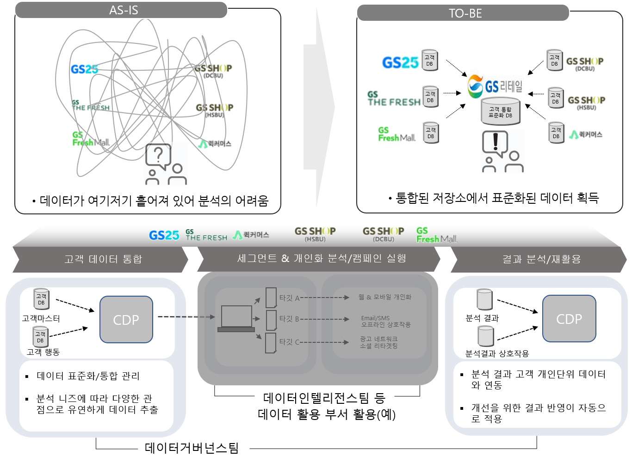

* **이를 위해 1) 전사 유일 고객 구성을 위한 “고객 데이터 관리 현황과 통합 영향도 분석”을 선재적으로 수행하고, 2) “전사 고객 데이터 표준화 및 플랫폼 활성화 로드맵” 을 수립하여, 3) GS리테일 만의 “전사 고객 데이터 플랫폼(CDP)”으로 확대 구성하고자 함**
* **각 목표 업무에 대해서는 다음과 같이 추진 전략(방향성)을 설정하여 업무를 진행하고자 함**

1. 전사 유일 고객 식별(SCV) 체계 구성을 위한 “고객 데이터 관리 현황과 통합 영향도 분석”

* 각 채널 별 관리되고 있는 고객 데이터에 대한 중요 속성을 파악하고, 수집하여 필요 개선 사항을 도출하고자 함
* 이와 동시에 전사 유일 고객 데이터 구성을 위한 속성 통합 가능 여부와 영향도를 파악
* 유일 고객 데이터를 구성하기 위한 논리적/물리적 데이터 아키텍처와 모델 설계 후 데이터레이크(DataLake) 내에 구성할 수 있도록 제공 함

1. “전사 고객 데이터 표준화 및 플랫폼 활성화 로드맵”을 수립

* 고객 데이터 활용 시나리오를 기반으로 전사 고객 인사이트 과제를 도출하고 “Small Success(작은 성공)”를 위한 파일럿 고객 데이터 플랫폼(CDP)를 구성하고 효용성을 전파하여 확대 구축 추진 동력을 확보 함   
  (파일럿 활용 시나리오 과제 - 데이터인텔리전스팀과 협업)
* 유일 고객 기본 속성과 파일럿 과제로 선정된 고객 데이터의 주요 분석 지표 구성을 위하여, 유일 고객 데이터와 활용 데이터 모델을 설계하고 관련 데이터 수집과 변환 및 가공을 위한 데이터 매핑 규칙을 정의하고 표준화 함  
  (파일럿 실행은 데이터인텔리전스팀과 데이터레이크TFT 협업)
* 고객 데이터 수집과 활용에 대한 법률적 검토와 더불어 점검을 위한 시스템적 모니터링 프로세스를 구성하고 변경 요건에 따른 변화 관리에 대응하고 공유할 수 있는 업무 프로세스를 확립 함
* 파일럿 수행을 통하여 확보한 성공 사례를 “고객 데이터 플랫폼 활용 가이드”로 작성하여 배포, 향후, 전사 고객 데이터 플랫폼(CDP)의 확대 로드맵과 상세 계획을 수립 함

1. GS리테일 만의 “고객 데이터 플랫폼(CDP)” 확대 (23년 추진 예정)

* 고객 데이터 플랫폼(CDP)의 구축을 위해 다각적인 고객 데이터 활용 시나리오를 수집하고 분석하여, 단계별 구축 상세 계획을 수립 후 추진 함. 활용 시나리오는 시급성과 중요도를 기반으로 우선 순위를 정의하여 순차적인 확대 전략으로 진행 함  
  (활용 시나리오 수집 - 데이터인텔리전스팀과 협업)
* 고객 데이터 활용 시나리오에 기반한 수집 데이터의 범위를 확정하고, 분석 지표들을 정의, 표준화하고 분석 데이터 모델을 설계 함. 분석 지표 관련 데이터 수집과 가공을 위한 분석 지표 데이터 매핑 규칙을 정의하고 표준화 함   
  (확대 구축 실행 - 데이터레이크TF, 데이터인텔리전스팀 협업)
* 전사 고객 데이터 플랫폼의 순차적인 확대 현황을 “전사 고객 데이터 플랫폼 활용 가이드” 에 지속적으로 업데이트 하고 배포하여 활용성을 강화 함

1. 구체 과제 및 해결 방안

* **II. 추진 방향’에서 정의한 각각의 목표 업무별 구체 과제에 대하여, 아래의 [그림 1] 같이 상세 태스크를 도출하여 추진하고자 함**

[그림 1. 고객 데이터 표준화 구체 과제 및 해결 방안]

|  |  |  |
| --- | --- | --- |
| **구 분** | **수행 범위** | **기대 효과** |
| **1단계**  **(22년 내)** | 1. **고객데이터 관리 현황과 통합 영향도 분석  1-1. 고객데이터 현황 분석 1-2. 유일 고객 식별(SCV) 체계 수립** 2. **전사 고객 데이터 표준화 및 플랫폼 활성화 로드맵 수립  2-1. 구축 방향성 정의  2-2. 데이터 모델 설계 및 구축(파일럿 과제)  2-3. 관리 정책 수립 2-4. 활성화 전략 수립** | 1. **SCV를 통한 전사 고객 분석 강화**   **1-1. 전사 유효고객(약 1,700만명)에 대한 유일고객 식별(SCV)체계 수립**  **1-2. 전사 유일 관점 고객 분석 기반 마련**   1. **파일럿 과제를 통해 CDP 확대 추진 동력 확보 2-1. 성공 사례를 통한 활용도 검증 2-2. 전사 전파로 고객 분석 활성화 기반 마련** |
| **2단계**  **(23년 예정)** | 1. **전사 고객 데이터 플랫폼(CDP)  3-1. 확대 데이터 정의  3-2. 데이터 모델 설계 3-3. 데이터 확대 구축  3-4. 활용 활성화** | 1. **CDP를 통한 360도 고객 분석 역량 확보**   **1-1. 상향 및 교차 판매 기회 증대**  **1-2. 고객 성향 파악으로 고객 유지 및 확대**  **1-3. 고객 여정 세밀화 분석 특화 상품** **개발**  **1-4. 마케팅 ROI증대 (구매전환율 증대)**  **1-5. 고객 분석 프로세스 정립으로 신속한 변화 대응** |

[표 1. 단계별 추진 과제]

1. 전사 유일 고객 구성을 위한 “고객 데이터 관리 현황과 통합 영향도 분석”

* **기간 : 2022년 6월 ~ 2022년 9월 (약 3.5개월)**
* **인원 : (내부 2명) 7M/M**
* **본 과제는 데이터거버넌스팀 자체적으로 추진 예정임.**

|  |  |
| --- | --- |
| 구체 과제 | 상세 태스크 |
| 고객 데이터  현황 분석 | * 각 사업부별 고객 데이터 현황 분석 * 각 시스템별 고객 표준화 관련 데이터 모델 구조와 구성 정보 수집과 분석 * 정보 분석 고객 데이터 현황 분석 * 정보 분석 시 활용하는 고객 데이터의 모델 구조와 구성 정보 수집과 분석 |
| 유일 고객 식별(SCV)  체계 수립 | * 유일 고객 식별 방안 도출 * 식별 체계 구성을 위한 통합 가능 속성 식별 * 유일 고객 식별 체계 구성 시 동일 의미 속성 데이터 통합 영향도를 분석하여 통합 규칙 가이드라인 수립 * 유일 고객 식별 논리적 데이터 모델 설계 * 유일 고객 식별체계 구성을 위한 논리 데이터 엔티티와 구성 항목을 정의 * 고객 통합 표준 코드 정의 * 유일 고객 식별 체계 구성 시 동일 의미 속성 데이터에 대한 통합 표준 코드 정의 * 유일 고객 식별 시스템 아키텍처 정의 * 각 사업부별 관리 고객을 전사 유일 고객 데이터로 구성하기 위한 유일 고객 식별 시스템 아키텍처 구성 |

1. “전사 고객 데이터 표준화 및 플랫폼 활성화 로드맵”을 수립

* **기간 : 2022년 8월 ~ 2022년 11월 (약 4개월)**
* **인원 : (내부 2명) 8 M/M**

|  |  |
| --- | --- |
| 구체 과제 | 상세 태스크 |
| 구축 방향성 정의  (파일럿 과제) | * 파일럿 활용 시나리오 과제 도출 * 고객 관점의 분석 지표 정의와 표준화를 위한 파일럿 활용 시나리오 도출 (w/ 데이터인텔리전스팀) * 파일럿 수행 환경 구성 * 파일럿 과제 수행을 위한 인프라 환경 구성 |
| 데이터 모델 설계 및 구축 (파일럿 과제) | * 유일 고객 식별(SCV) 데이터 모델 설계 * 전사 유일 고객 데이터 구성을 위한 주요 속성을 도출하고 데이터 모델을 설계하고, 각 항목의 데이터 구성 규칙과 매핑 규칙을 설계 * 파일럿 고객 데이터 플랫폼(CDP) 설계 * 고객 데이터 활용 시나리오 기반한 분석 지표를 정의하고 데이터 모델 설계 * 각 분석 지표에 필요한 데이터 구성 요소를 정의하고 매핑 규칙을 설계 * 파일럿 고객 데이터 플랫폼(CDP) 구축 * 유일 고객 식별(SCV)와 파일럿 과제로 도출된 분석 지표를 매핑 규칙에 의해 데이터를 구성 함 (w/ 데이터인텔리전스팀, 데이터레이크TFT) |
| 관리 정책 수립 | * 보안 관리 정책 * 개인정보수집 정책, 마케팅수집동의 등 고객 데이터 수집과 활용의 법률 검토 (w/ 보안센터, 컴플라이언스실) * 고객 데이터 수집과 활용 모니터링 * 고객 데이터의 수집과 활용 상황을 모니터링하고 주기적인 점검 프로세스 수립 * 데이터 변화 공유 프로세스 수립 * “데이터 거버넌스 포탈”을 활용하여 고객 데이터 구성과 변화 내용을 관리하고 활용 부서 공유할 수 있는 프로세스 수립 |
| 활성화 전략 수립 | * 고객 데이터 플랫폼 확대 구축을 위한 로드맵 수립 * 다양한 고객 데이터 수립과 분석을 위한 확산 로드맵을 구성하고 상세 추진 계획 수립 * 고객 데이터 플랫폼 활용 가이드 * 파일럿 과제의 결과물을 “전사 고객 데이터 플랫폼 활용 가이드”를 작성하고 배포 함 |

1. GS리테일 만의 “전사 고객 데이터 플랫폼(CDP)” 으로 확대  
   (본 과제는 애자일 방법론을 적용하여 점진적 확산 방향으로 진행 함)

* **기간 : 2023년 2월 ~ 2023년 11월 (약 10개월)**
* **기타 : 23년 투입 비용은 상세 추진 로드맵 확정에 따라 산정 예정**

|  |  |
| --- | --- |
| 구체 과제 | 상세 태스크 |
| 확대 데이터 정의 | * 확대 대상 데이터 정의 * 고객 데이터 플랫폼(CDP) 확대 우선 순위 기준 수립 * 추가적인 데이터 수집을 위한 관련 시스템 분석 |
| 데이터 모델 설계 | * 분석 지표와 데이터 모델 설계 * 확대 대상 데이터를 분석하고, 활용 시나리오에 기반한 분석 지표를 설계하고 데이터 모델을 구성. 고객 분석 데이터 구성을 위한 매핑 규칙을 설계함 |
| 데이터 확대 구축 | * 확대 수집 데이터 구성 * 활용 시나리오에 기반한 분석 데이터 수집 환경 구성 * 고객 분석 지표 데이터 구성 * 정의한 분석 지표와 데이터 매핑 규칙에 따라 분석 데이터 구성 |
| 활용 활성화 | * 고객 데이터 활용 가이드 주기적 배포 * 고객 데이터 플랫폼(CDP)의 데이터 구성 확대에 따른 활용 가이드를 업데이트 하고 활용 부서에 주기적으로 배포 * 활용 시스템 연계 아키텍처 구성 * 고객 데이터 플랫폼(CDP)에 구성된 데이터를 각 채널 또는 고객 접점에서 활용할 수 있도록 자동화된 활용 데이터 연계 아키텍처 구성 |

1. 예상 결과물

* **본 과제 수행을 통한 기대 효과는 다음과 같음**
* **당사가 보유한 다량의 고객 데이터를 전사 관점에서 유일 고객으로 식별하고 다양한 분석 지표를 정의하여 고객 경험(Customer Experience)과 여정을 파악하여 “실시간” “개인화” “맞춤형” 마케팅 서비스를 제공 가능하게 함으로써, 고객의 만족도 향상이 구매로 이어지는 선순환 효과와 사업부 간 시너지 향상을 도모할 수 있는 인사이트를 도출하고 실행함으로써 당사의 지속가능한 성장을 기대할 수 있음**
* **최종 결과물로는 다음과 같은 산출물을 작성하고자 함. (22년 12월 기준)**
* 고객 데이터 관리 현황과 통합 영향도 분석
  + 고객 데이터 관리체계 현황 보고서
  + 고객 핵심/마스터 속성에 대한 표준화 및 통합 전략
  + 유일 고객 식별 체계 시스템 아키텍처
  + 논리 데이터 모델(ER)
* 고객 데이터 통합 및 플랫폼 활성화 로드맵
  + 파일럿 과제 추진 상세 계획서(WBS)
  + 시스템 아키텍처 설계서
  + 데이터 모델 설계서
  + 파일럿 수행 결과서
  + 플랫폼 활성화 전략 보고서
  + 전사 고객 데이터 플랫폼 활용 가이드

- 끝 -